Compte-rendu Gustat’IF

Jerôme Liermann – Samuel Toko

- Introduction

Gustat’IF est une agence qui met en relation des clients affamés avec des restaurants succulents. Les clients choisissent ce qu’ils désirent manger puis la livraison ce fait en temps record à vélo ou par drône écolos.
Notre travail était de concevoir les maquettes de 2 IHMs web : une IHM pour les clients, pour s’enregistrer et commander une livraison et une pour le personnel de Gustat’IF pour consulter les livraisons. Nous avons donc développé des services nécessaires à la réalisation de ces IHMs.
Dans ce document, vous trouverez un diagramme UML de l’application conçue, les maquettes 2 IHMs conçues ainsi que la liste de services.

- Analyse du domaine

- Description des services
Services Techniques
boolean createClient(Client c) | Insère un client dans la base de données
void createLivreur (Livreur l) | Insère un livreur dans la base de données
void createRestaurant(Restaurant r) | Insère un restaurant dans la base de données
void createProducts(Produit p) | Insère un produit dans la base de données
void createLivraisons(Livraison l) | Insère une livraison dans la base de données
void updateClient(Client c) | Màj des données d’un client dans la base
void updateLivreur(Livreur l) | Màj des données d’un livreur dans la base
void updateRestaurant(Restaurant r) | Màj des données d’un restaurant dans la base
void updateProducts(Produit p) | Màj des données d’un produit dans la base
void updateLivraisons(Livraison l) | Màj des données d’une livraison dans la base
List<Client> listAllClients() | Liste de tous les clients de la base
List<Restaurant> listAllRestaurants() | Liste de tous les restaurants de la base
List<Produit> listAllProducts() | Liste de tous les produits de la base
List<Livreur> listAllDeliveryMan() | Liste de tous les livreurs de la base
List<Livraison> listAllDelivery() | Liste de toutes les livraisons de la base
Restaurant findRestaurantByName(String name) | Récupère un restaurant dans la base grâce à son nom
findDeliveryManById(Long id) | Trouve un livreur grâce à son id
findDeliveryById(Long id) | Trouve une livraison grâce à son id
List<Produit> listAllProductForARestaurant(Long restId) | Liste tous les produits de la base pour un restaurant en particulier grâce à son Id
Services Métiers
String inscription(Client c) | Envoi du mail lors de l’inscription du client
Client connexionClient(String mail) | Connexion du client grâce à son adresse email
boolean affecteLivreur(Livraison l) | Affecte un livreur dispo à une commande
void validerLivraison(Livraison l) | Termine la livraison
String mailLivreur(Livraison l) | Envoi le mail avec les détails de cmd au livreur
void annuleCommande(Livraison l) | Annule la commande et libère le livreur
List<Livraison> trouveActuellesCommandes() | Renvoi une liste des commandes en cours
void addDish(Livraison l, Produit p) | Ajoute un plat dans une livraison en attente de validation
boolean creerCommande(Client c, List<Produit> p, List<Integer> qte, Restaurant r) | Créée une commande lorsque le client en effectue une

- Description des IHMs
IHM de connexion : http://gustatif/inscription.com
Permet à l'utilisateur de se connecter.
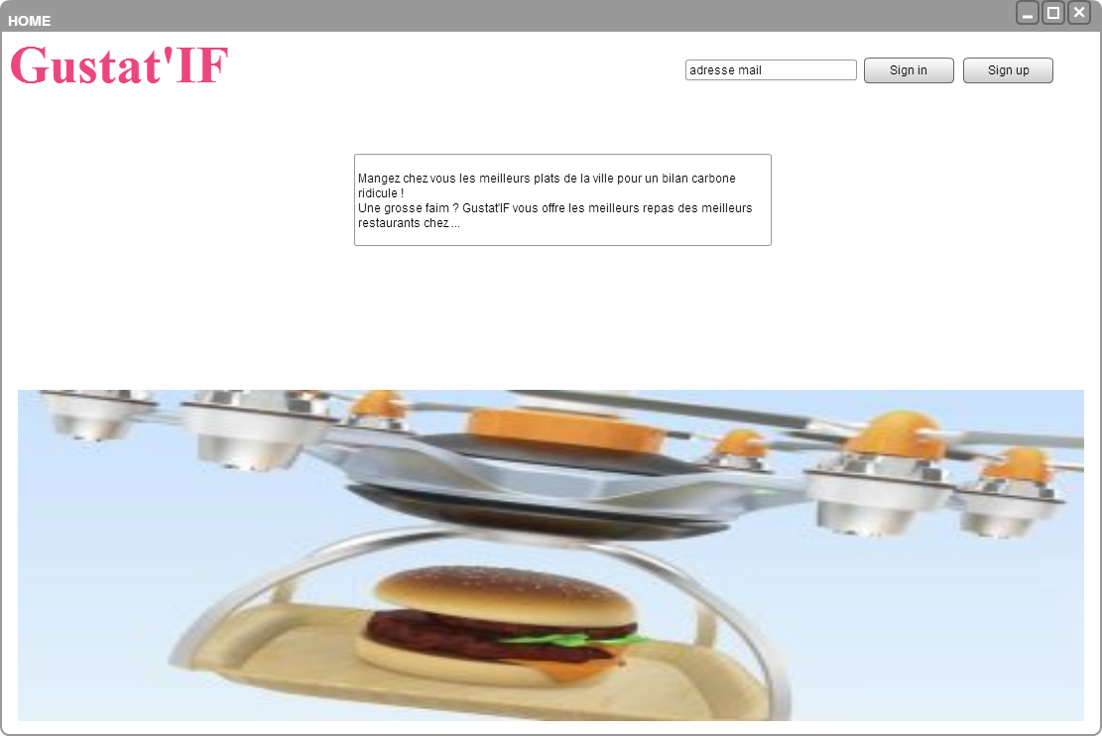
.
Intention | Contrôle | Action/Evt | Réponse | services
Inititialisation | - | - | Affichage | -
Renseigner adresse mail | Champ "Adresse mail" | Clic | Propose la saisie du champ au clavier
S’inscrire | Bouton "Sign up" | Clic | Envoi la page d’inscription
Se connecter | Bouton "Sign in" | Clic | Connexion de l'utilisateur en cas de succès et chargement de page vers la liste des restaurants.  En cas d'échec : rechargement de la même page avec affichage de : "Mot de passe/Email erroné, veuillez réessayer" | connexionClient (Client)

IHM d’inscription : (http://gustatif/inscription.com)
Permet à l'utilisateur de s'inscrire sur notre site.
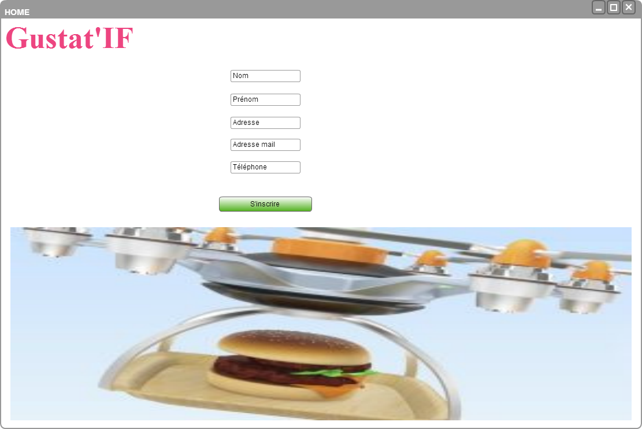
Intention | Contrôle | Action/Evt | Réponse | services
Initialisation | - | - | Affichage | -
Renseigner le nom | Champ "nom" | Clic | Propose la saisie du champ selectionné au clavier | -
Renseigner le prénom | Champ "prénom" | Clic | Propose la saisie du champ selectionné au clavier | -
Renseigner l'adresse | Champ "adresse" | Clic | Propose la saisie du champ selectionné au clavier | -
Renseigner adresse mail | Champ "adresse mail" | Clic | Propose la saisie du champ selectionné au clavier | -
Valider son inscription | Bouton "S'inscrire" | Clic | Enregistre le client, puis envoi automatique d'un mail confirmant l'inscription.  En cas d'échec : le client n'est pas enregistré dans la base de données et un mail lui est envoyé l'informant que l'inscription n'a pu être effectuée | inscription(Client)
IHM choix restaurant : (http://gustatif/liste-restaurants.com)

Permet à l'utilisateur de choisir un restaurant

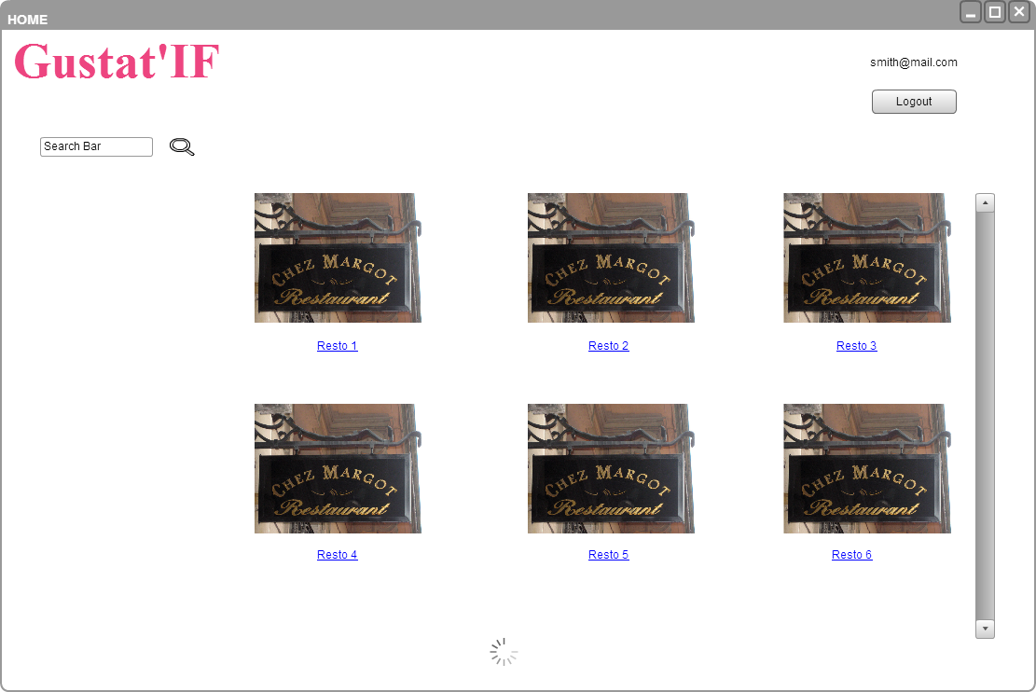
.
Intention | Contrôle | Action/Evt | Réponse | services
Initialisation |  |  | Liste les restaurants | ListAllRestaurants()
Rechercher un restaurant | Champ "Search bar" + bouton en forme de loupe | Clic | Affiche le restaurant ayant le même nom que celui renseigné dans la "Search bar". Si le nom recherché ne correspond à aucun restaurant, affiche la même page avec un texte "aucun restaurant trouvé".  Si le restaurant est trouvé, charge le page donnant les infos et les produits du restaurant | FindRestaurantByName(String name)
Choisir un restaurant | Lien sur le nom du restaurant | Clic | Chargement de la page donnant les infos et les produits du restaurant
Afficher plus de restaurants | Arrivée en bas de page | Scroll | Affiche 6 restaurants en plus
Se déconnecter | Bouton "logout" | Clic | Déconnecte l'utilisateur et charge la page initiale, IHM_Connexion | DeconnexionClient(Client)

IHM choix plats : (http://gustatif/liste-plats.com)

Permet à l'utilisateur de choisir un restaurant
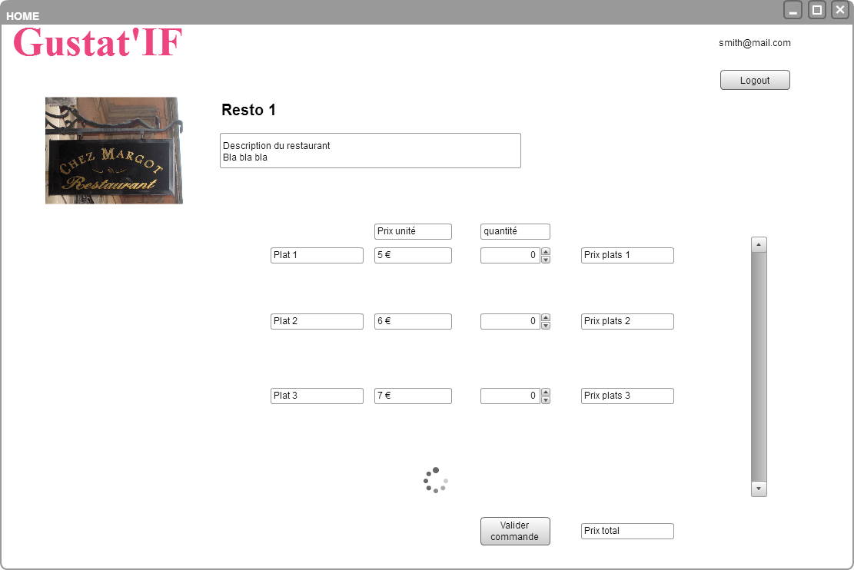
Intention | Contrôle | Action/Evt | Réponse | services
Initialisation |  |  | Liste les plats en remplissant les informations sur les plats dans les champs correspondants | ListPlats(Plats)
Initialisation |  |  | Rempli la description du restaurant | FindRestaurantByID()
Afficher plus de plats | Arrivée en bas de la page | Scroll | Affiche 3 plats en plus
Choisir la quantité pour un plat | Champ "quantité" | Clic | Augmente de 1 la quantité sur clic de la flèche montante, diminue de 1 sur clic de la flèche descendante | -
Affichage du prix | Champ "prix plats" |  | Affiche les produit entre la quantité du plat et son prix unitaire
Valider la commande | Bouton "Valider la commande" | Clic | Enregistre la commande et charge la page de sélection d'un restaurant avec un message affiché : "Votre commande a été validée" | creerCommande(Client c, List<Produit> p, List<Integer> qte, Restaurant r)
Se déconnecter | Bouton "logout" | Clic | Déconnecte l'utilisateur et charge la page de connexion initiale
IHM_espaceGestion (http://gustatif/espace-gestion.com)
Permet à l'utilisateur de se connecter.

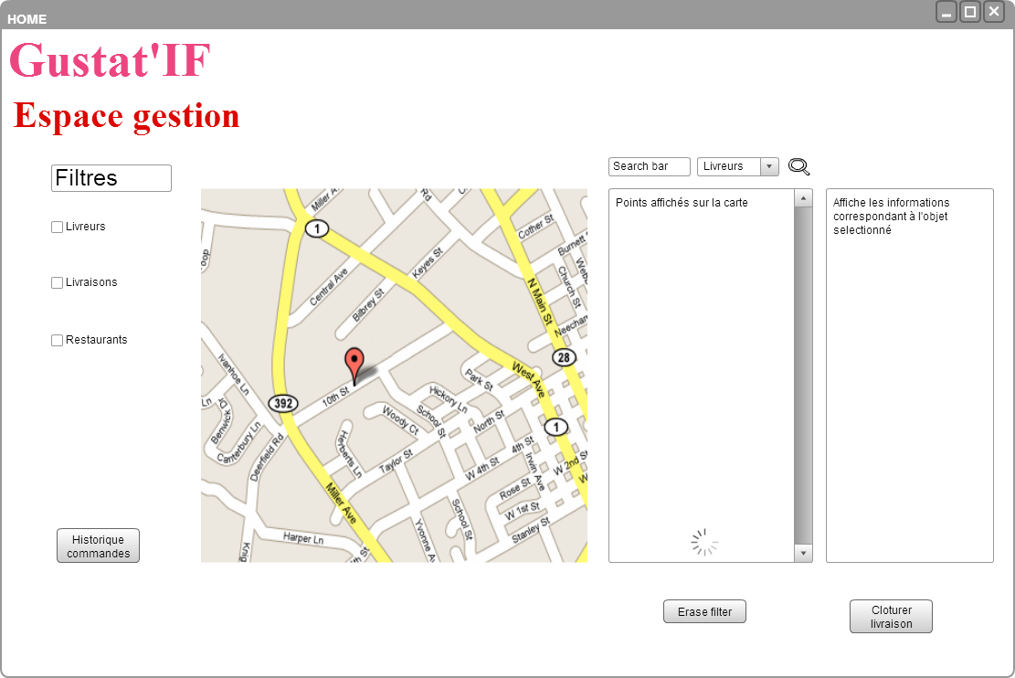

.
Intention | Contrôle | Action/Evt | Réponse | services
Initialisation |  |  | Affiche la liste des commandes en cours | trouveActuellesCommandes()
Initialisation |  |  | Affiche la liste des livreurs | ListAllDeliveryMan()
Initialisation |  |  | Affiche la liste des restaurants | ListAllRestaurants()
Initialisation |  |  | Affiche la carte avec les points indiquant les commandes en cours, les livreurs et les restaurants
Afficher uniquement les livreurs | Checkbox  "Livreurs" | Clic | Affiche sur la carte seulement les livreurs
Afficher uniquement les commandes | Checkbox  "Commandes" | Clic | Affiche sur la carte seulement les commandes
Afficher uniquement les restaurants | Checkbox  "Restaurants" | Clic | Affiche sur la carte seulement les restaurants
Choix du type de la recherche | Menu déroulant | Clic | Choisi le type de recherche: (livreurs, restaurants,commandes)
Recherche suivant le type spécifié | Champ "Search bar" | Clic | Recherche le livreur par son Id  Recherche la commande par son numéro  Recherche le restaurant par son nom | findDeliveryManById(Long id)  findDeliveryById(Long id)  findRestaurantByName
Enlever filtres | Bouton "Erase filter" | Clic | Affiche la carte avec toutes les infos, sans aucuns filtres
Accès historique des commandes | Bouton "Historique commandes" | Clic | Charge la page contenant l'historique des commandes | -
Afficher informations | Champs "Affiche les informations" | Clic | Lors de la sélection d'un des points affichés sur la carte, affiche ses informations en fonction de son type
Cloturer livraison | Bouton "Cloturer livraison | Clic | Bouton accessible seulement lorsque l'on sélectionne une commande  Met la commande à l'état terminé | validerLivraison(Livraison l)

IHM_espaceGestionHistorique (http://gustatif/eg-historique.com)
Permet aux livreurs et gestionnaire d’accéder à l’historique des commandes

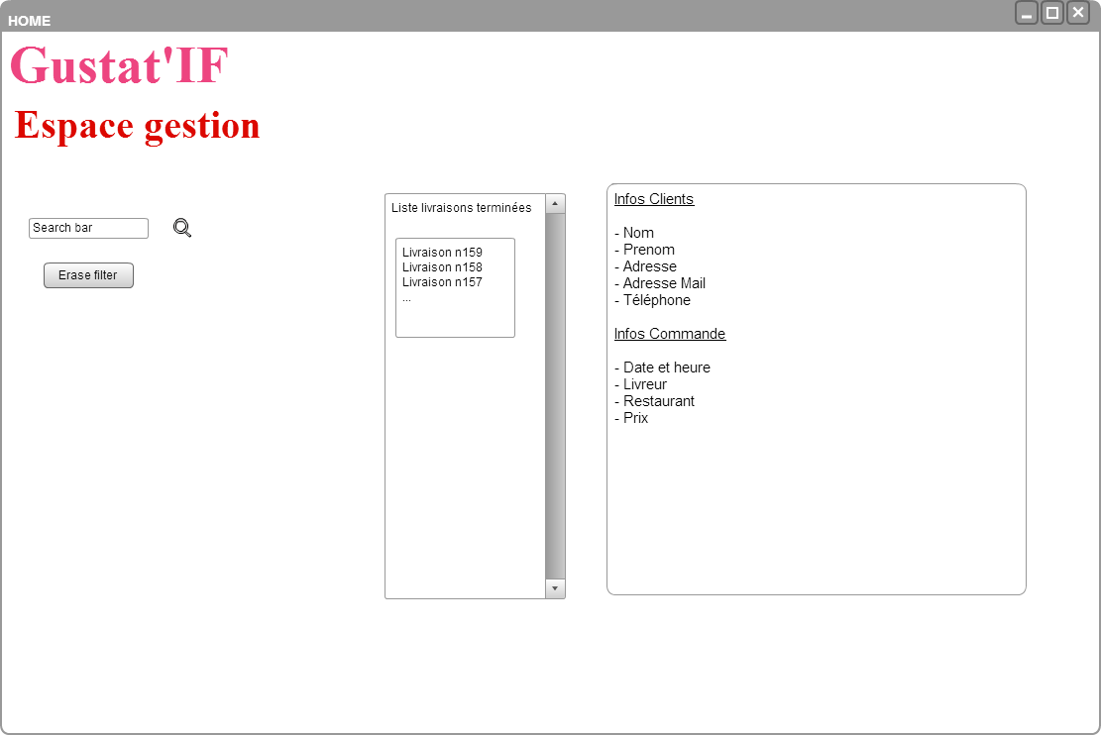

Intention | Contrôle | Action/Evt | Réponse | services
Initialisation |  |  | Affiche la liste des commandes terminées | ListCmdTerminee()
Initialisation |  |  | Selectionne la première livraison de la liste et affiche ses infos | findDeliveryById(Long id)
Recherche une livraison | Champ "Search bar" | Clic | Recherche une livraison par son Id | findDeliveryById(Long id)
Enlever filtres | Bouton "Erase filter" | Clic | Affiche la liste de toutes les commandes terminées | trouveActuellesCommandes()  listAllDelivery()
Retour sur la page avec la carte | Bouton "Carte interactive" | Clic | Charge la page contenant la carte | -
Afficher informations | Champs "Affiche les informations" | Clic | Lors de la sélection d'une des livraisons terminées, affiche ses informations | findDeliveryById(Long id)

